**Tìm hiểu phần mềm quản lý nhóm**

**Khái niệm cơ bản**

Git là một phần mềm dùng để quản lý phiên bản của mã nguồn tương tự SVN.

Hiện nay, Git đang được sử dụng rộng rãi.

**Cách sử dụng**

Để làm việc với GitHub trước hết cần đăng ký tài khoản và tạo một Repository, cài đặt GitHub Desktop – là công cụ trực quan quản lý Local Repository.

1. Cách tạo tài khoản.

Truy cập <https://github.com/> để đăng ký tài khoản

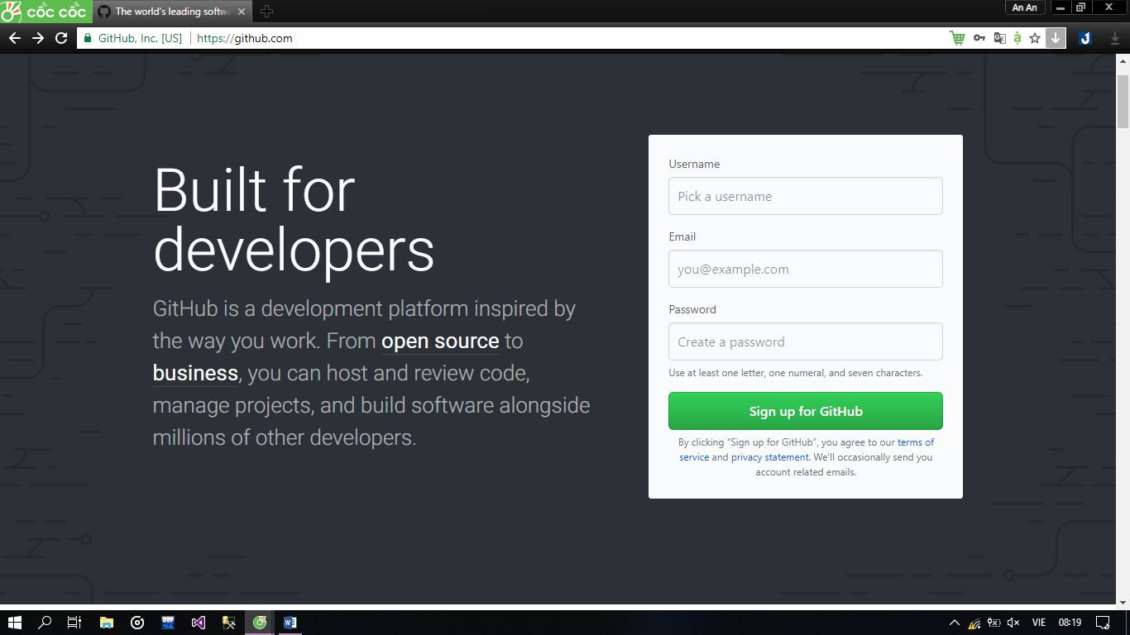

Sau khi đăng ký cần truy cập Email đăng ký để kích hoạt tài khoản.

Tạo một Repository

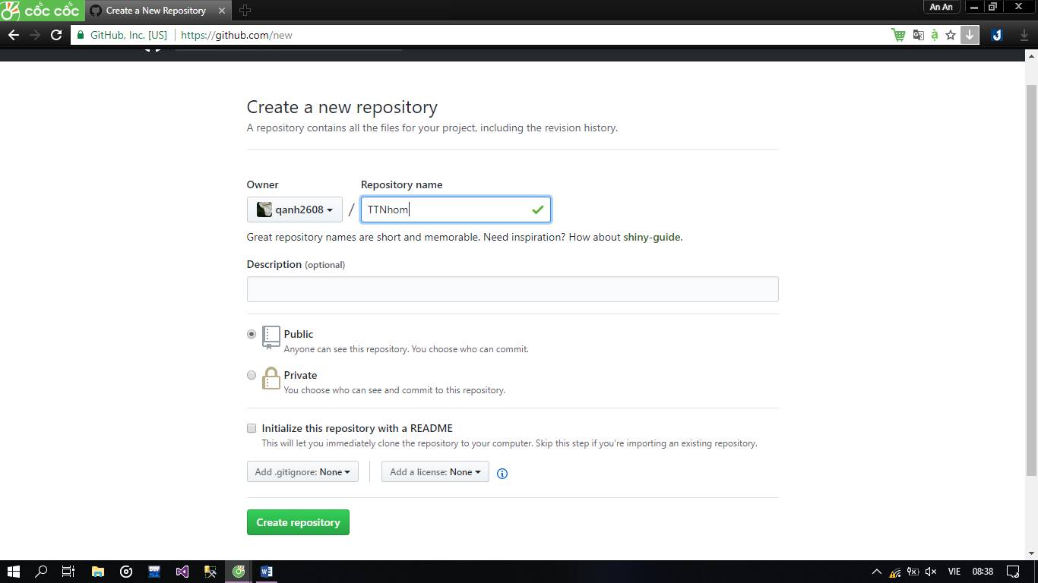

Tải GitHub Desktop trên link <https://desktop.github.com/>

Sau đó, cài đặt trên máy tính cá nhân

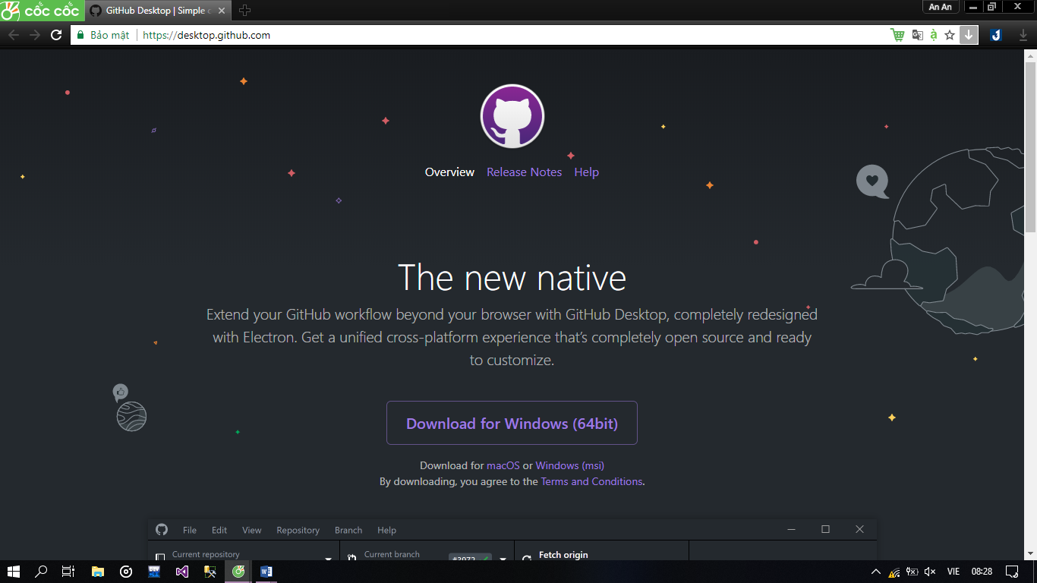

Sau khi cài đặt và đăng nhập tài khoản

